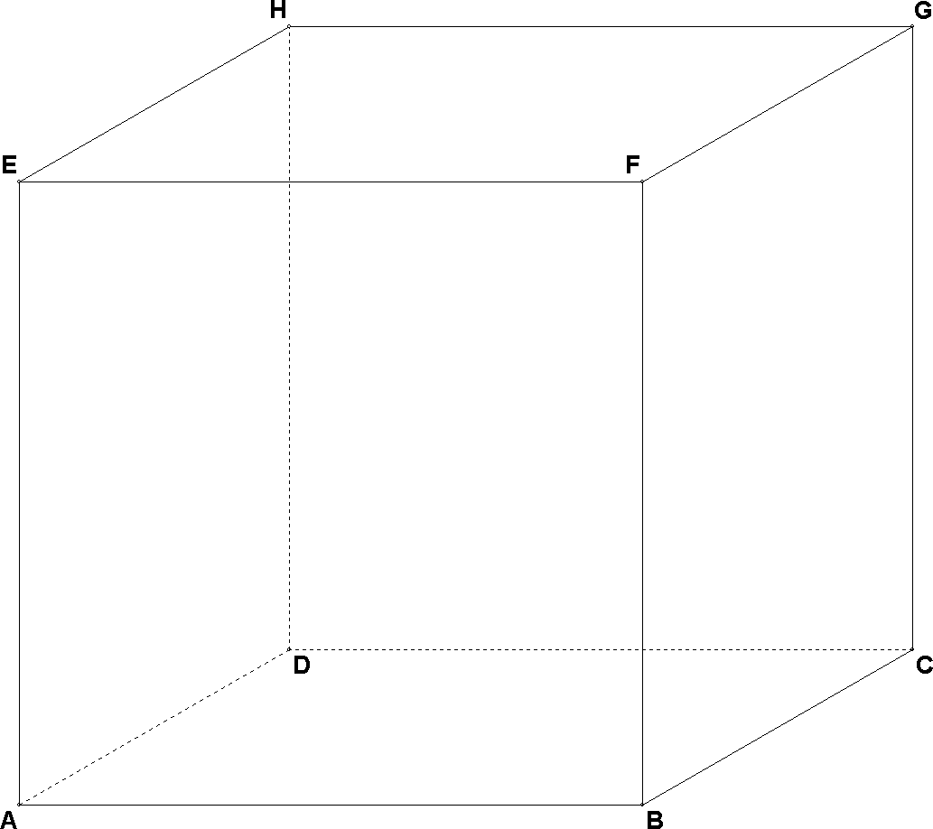
Raaklijnconstructie aan cilinder

Gegeven is de opgave (eindexamen VWO 1991 1e tijdvak)

Gegeven is de kubus ABCD.EFGH met ribben 6.
Op de bijlage (en hiernaast) staat de cilinder in parallelprojectie.

Van een cilinder is AD de as en de straal 3.
Voor punt R in het voorvlak ABEF geldt:
- Lijn CR raakt de cilinder
- Lijn CR maakt een hoek van 30° met BC.

Gevraagd wordt, punt R te construeren.

Analyse van het eerste gegeven: de raaklijn aan de cilinder

Laten we eerst (een impressie van) de cilinder tekenen. Kies als basisfiguur de bovenstaande kubus, en teken de voor- en achtercirkel: bewerken, cirkelonderhoud, toevoegen, middelpunt + straal, loodrecht op lijnstuk. Kies A als middelpunt, straal 3 en lijn AD. Herhaal dit voor middelpunt D, met dezelfde straal en lijn.
Nu nog enkele beschrijvenden tekenen. Eerst bepalen we snijpunten van de twee cirkels met ribben: bewerken, puntonderhoud, benoem snijpunten, van lijn en cirkel. Kies voorste cirkel en AE, en ook achterste cirkel en DH. Trek lijnstuk IK.
Nu gaan we IK wentelen om AD om de cilinder te herkennen. Kies afbeeldingen, rotatie en vul het dialoog als volgt in:
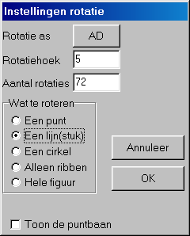
Klik op OK en kies lijnstuk IK. De cilinder verschijnt. In militaire projectie zie je nu de figuur hieronder.
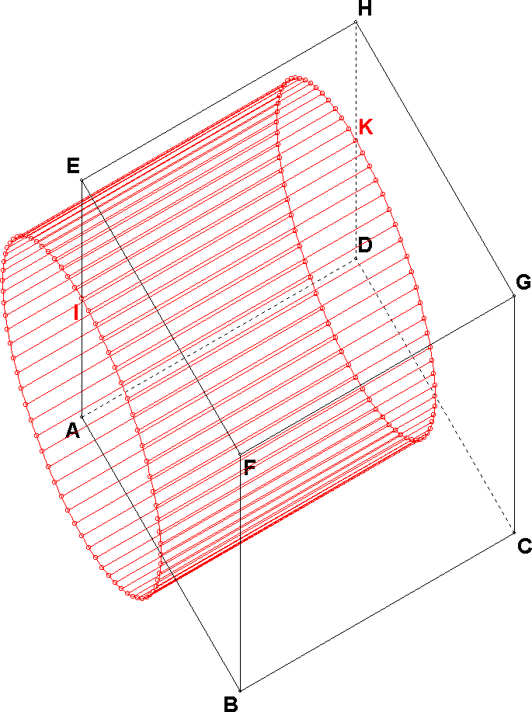

Alle lijnen door C die aan deze cilinder raken vormen twee een vlakken, waarvan er één de cilinder van boven raakt.
Je kunt dit ook als vlakke meetkunde zien: kijk tegen de figuur aan met een kijklijn, waarbij de cilinder er als een cirkel uitziet. Het raakvlak wordt dan een raaklijn. Neem dus AD (de cilinderas!) als kijklijn.

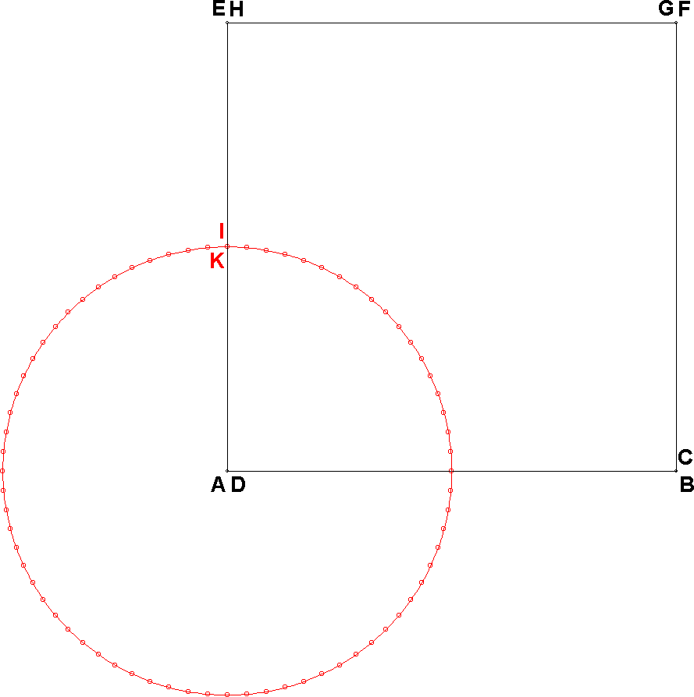
Je ziet:

n de figuur hiernaast gaan we nu de raaklijn bepalen door C aan de cirkel. Deze raaklijn ligt in werkelijkheid in het achtervlak. Kies bewerken, lijnonderhoud, hele lijn toevoegen , raaklijnen door punt aan cirkel.

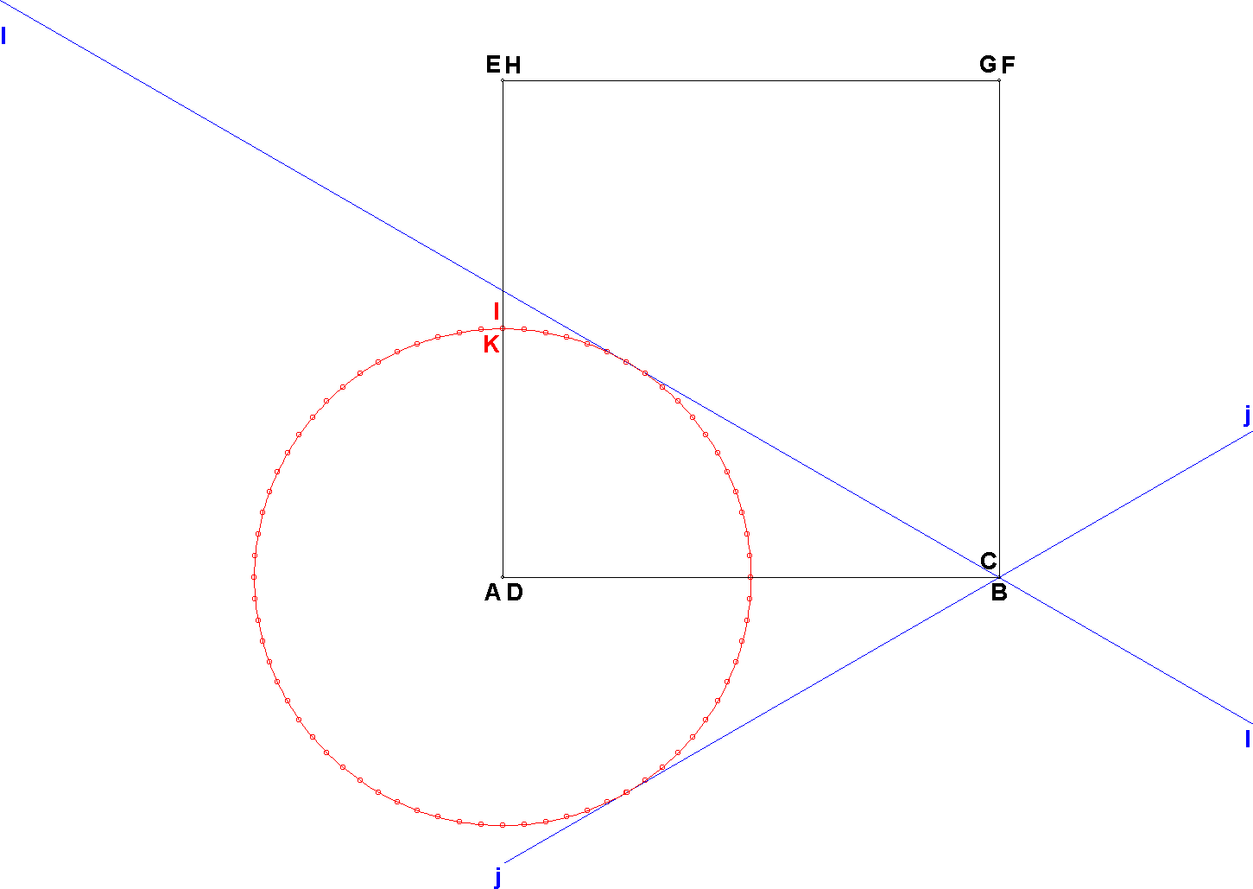

De bovenste raaklijn is in het ruimtelijke model een vlak.

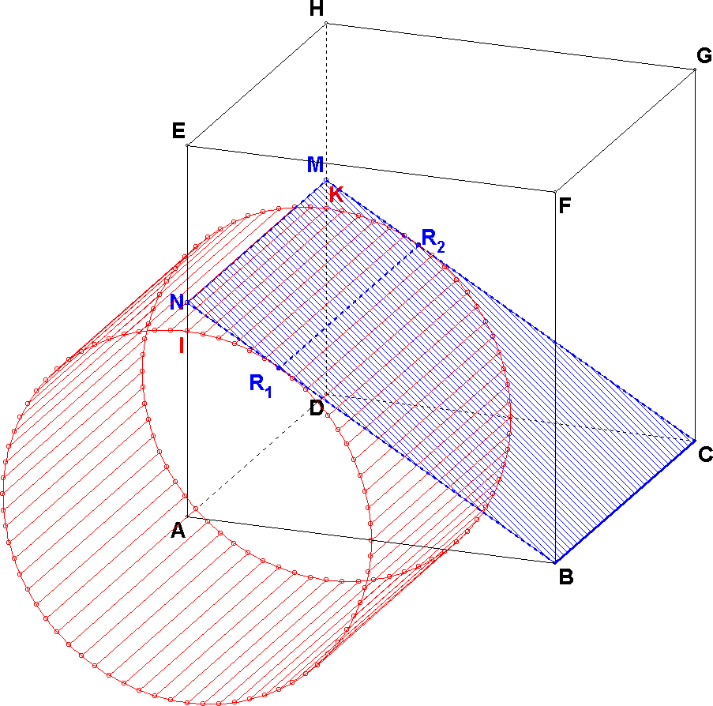
In ingenieursprojectie ziet dit vlak er als volgt uit:

Het vlak is gearceerd en de gemeenschappelijke lijn van de cilinder en het raakvlak is dik gestippeld.

Analyse van het tweede gegeven: de hoek van 30° met BC

Alle lijnen die met BC een hoek van 30° maken, vormen een kegel met BC als as en een halve tophoek in C van 30°.
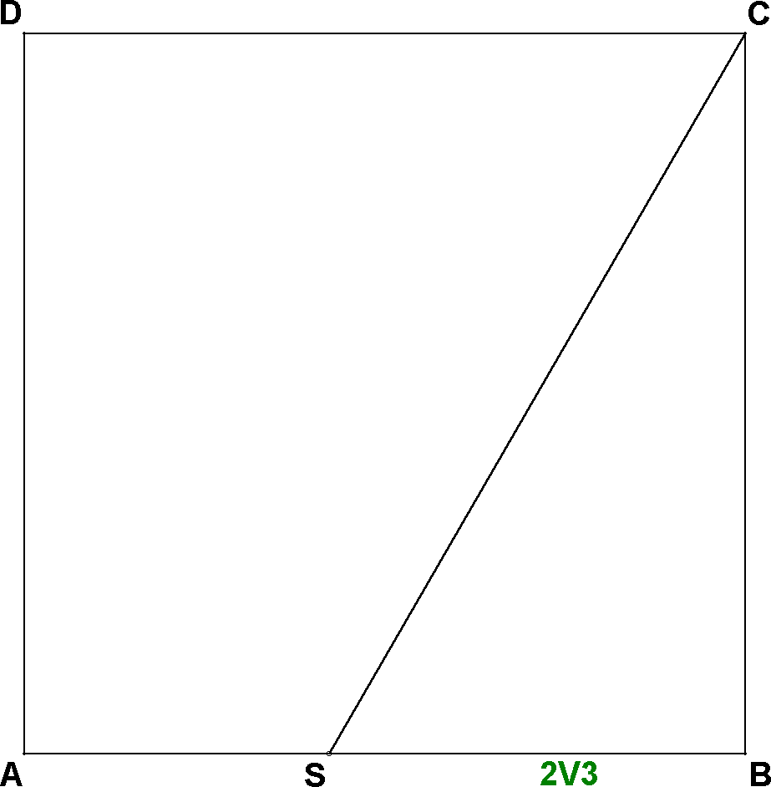
We kunnen een beschrijvende van BC in het grondvlak construeren:
Kies nieuwe figuur, vierkant (zijden 6), en teken de lijn door C met richtingshoek 60°. Deze lijn snijdt AB in punt S.
Vraag de lengte van BS op: . (Of je rekent deze even uit. Driehoek BSC is een 30°-60°-90° driehoek waarvan de zijden zich verhouden als .)

Neem dit punt S over in je ruimtelijke tekening op AB. Bijvoorbeeld via bewerken, puntonderhoud, toevoegen, mbv coördinaten, en voer in punt (6, 2.5359, 0), immers .
Teken nu de kegel door CS te wentelen om BC (Via afbeeldingen, rotaties). Wanneer je ook de grondcirkel van de kegel tekent, krijg je de volgende figuur:
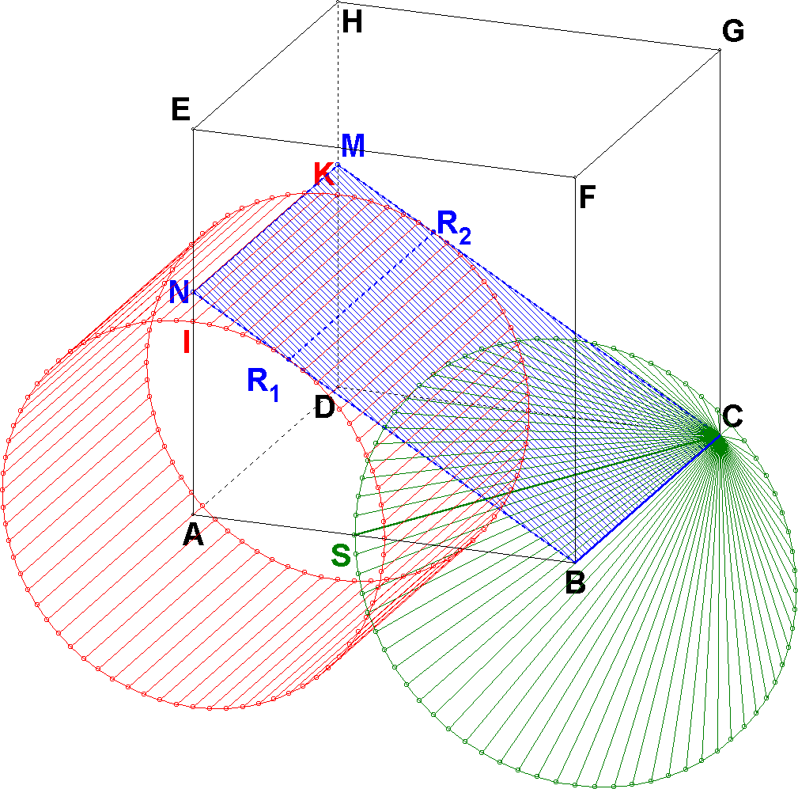

Resumée

Het gezochte punt R moet liggen in het blauwe vlak en in het voorvlak. Dus op lijn BN.
Maar R ligt ook op de grondcirkel van de kegel.
Dus is R het snijpunt van deze grondcirkel met BN.
Kies bewerken, puntonderhoud, benoem snijpunt, van lijn met cirkel, en selecteer ze. Punt R is hiermee bepaald.
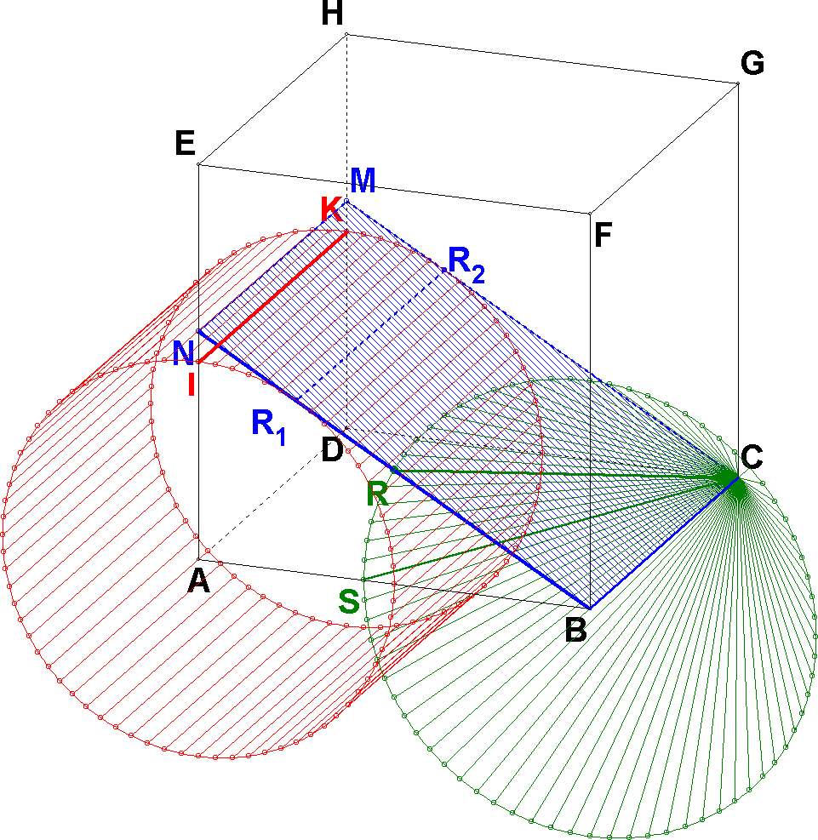
In de gegeven bijlage kun je, omdat het voorvlak op ware grootte is getekend, de grondcirkels gewoon met je passer tekenen (nadat je BS hebt benaderd!) BN teken je als raaklijn aan de grondcirkel van de cilinder. Aldus kun je deze opgave op je examen maken met passer en lineaal. Bvandaar de vraagstelling “construeer…”.

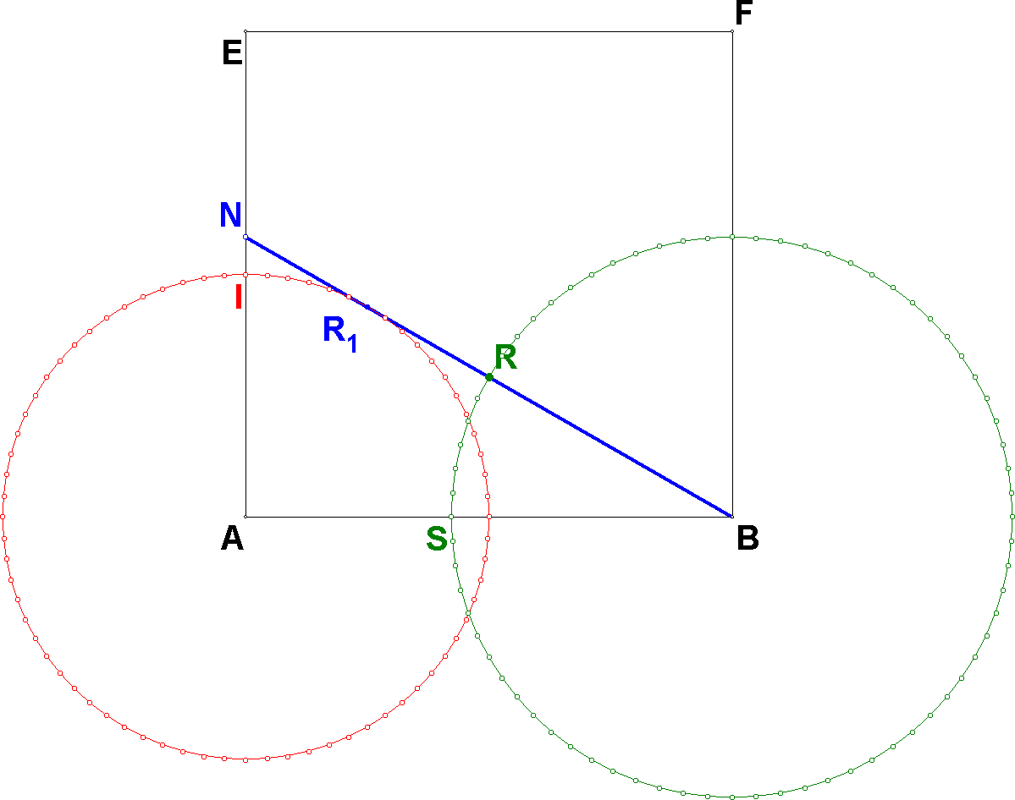
Hieronder staat de constructie in het voorvlak op ware grootte

